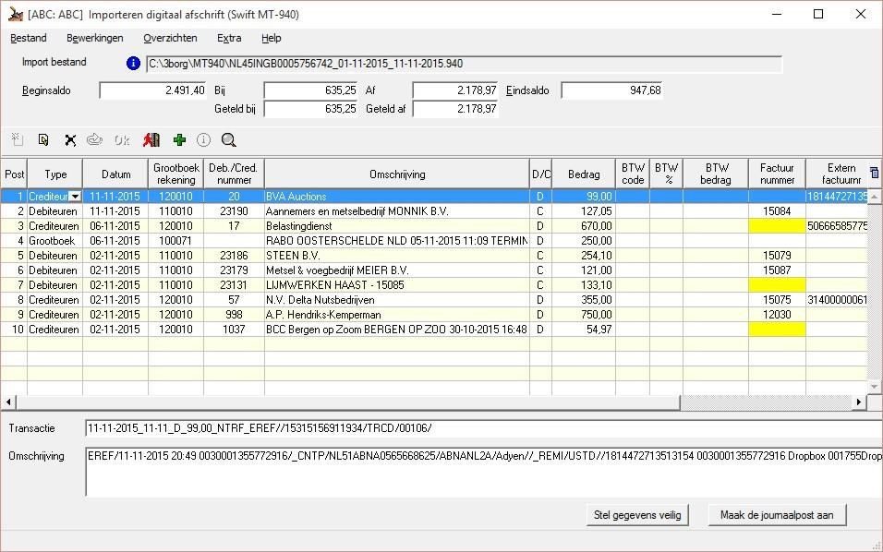

Algemeen
U kunt dagelijks/wekelijks dagafschriften inlezen uit uw telebankieren pakket (de zgn. MT940-bestanden). Daardoor wordt het mogelijk via een nieuwe module (Inlezen dagafschriften MT940) uw dagafschriften volledig of nagenoeg volledig automatisch te laten verwerken. Wij zullen in de handleiding de mogelijkheden nader bespreken en de diverse noodzakelijke stappen doornemen.

Algemene besturing
Bij het tabblad Import/Export is een rubriek toegevoegd waarbij u de directory kunt vermelden waar de MT940bestanden moeten worden opgeslagen.

Crediteuren
U dient bij alle crediteuren (voor zover nog niet gedaan) het IBAN-nummer in te voeren (tabblad Financieel). Door middel van het IBAN-nummer kan de software de mutaties van de crediteur vinden in het MT940-bestand.

Boeken Kas/Bank/Giro
Om de dagafschriften te verwerken kiest u bij Financieel, Boeken/Boeken Kas/Bank/Giro de betreffende bank. Nadat u de bank (of Giro) heeft gekozen klikt u op Extra.
Het volgende scherm zal nu verschijnen.

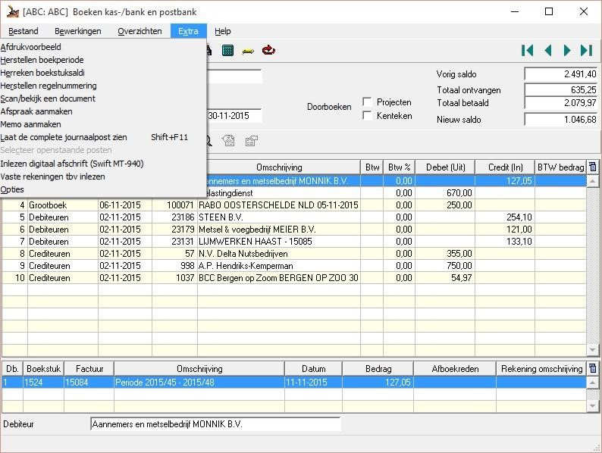
Voordat wij verder ingaan op het verwerken van de dagafschriften willen wij eerst het doel en nut van de Vaste rekeningen t.b.v. inlezen uit de doeken doen.

Vaste rekening t.b.v. inlezen
Over het algemeen zullen de betalingen aan crediteuren en het verwerken van de debiteurenbetalingen snel en soepel verlopen. Immers, alle gegevens, waaraan de mutaties te herkennen zijn, zullen vastliggen (nummer debiteur/crediteur, factuurnummer en/of mutatie bedrag. Ingewikkelder zijn de mutaties die niet op voorhand bekend zijn of reeds vastliggen zoals: Kasbetalingen, Kasopnames, Belastingaanslagen etc.
Om deze mutaties (in de toekomst) ook automatisch te laten verwerken is een extra bestand in het leven geroepen waarbij u gegevens kunt vastleggen die de software zal gebruiken om deze mutaties automatisch te verwerken.
Wanneer bedragen niet als inkoop geboekt worden kunt u aangeven op welke grootboekrekeningen deze bedragen moeten worden geboekt.
De tekst Belastingdienst voert u in onder de kolom Tegenpartij (CNTP) tekst en u voert vervolgens het grootboekrekening- nummer in waarop de (toekomstige) mutaties moeten worden geboekt.
Een kasopname heeft geen vast tegenpartij maar wel een duidelijke omschrijving b.v.: RABO OOSTERSCHELDE NLD. De tekst geeft u in bij de kolom Omschrijving (REMI) tekst en vervolgens kiest u de betreffende grootboekrekening.
Wanneer deze tekst wordt gevonden bij het verwerken van een dagafschrift dan worden de mutaties automatisch verwerkt.

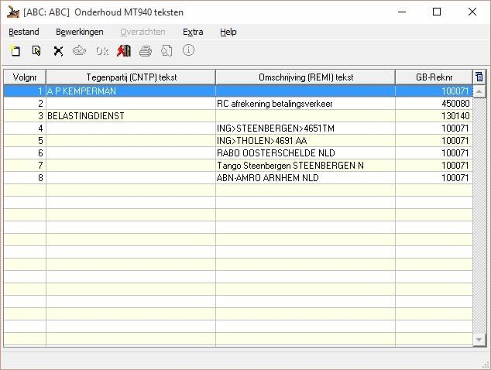
Het zal duidelijk zijn dat, wanneer u consequent en zorgvuldig, het bestand aanvult dat op enig moment de dagafschriften bij 100% automatisch verwerkt worden. Snel en foutloos!!

Inlezen dagafschriften (MT940- bestanden)
U klikt op Extra en daarna op Inlezen digitaal dagafschrift. De directory die u heeft aangeven bij de Algemene besturing wordt geopend en u kunt het gewenst bestand selecteren. Klik op Openen en het bestand wordt ingelezen.
De mutaties die niet direct op een grootboekrekening kunnen worden geboekt (of op een factuur kunnen worden afgeboekt) worden gekenmerkt door geel gearceerde kolommen.
Door te klikken op het pictogram kunt u de gegevens wijzigen of aanvullen. Nadat u alle mutaties heeft aangebracht zullen er geen gele kolommen meer voorkomen.
Het programma zal controleren dat alle grootboekrekeningnummers, debiteuren- en/of crediteurennummers correct ingevuld zijn.

Stel gegevens veilig
Wanneer u uit het programma wilt, maar de journaalposten nog niet wilt laten genereren – b.v. om iets op of uit te
zoeken – gebruikt u de knop .
Wanneer u later het inleesprogramma start wordt de vraag gesteld of u de opgeslagen gegevens wilt gebruiken. Indien voor Ja wordt gekozen worden de mutaties op het scherm getoond, indien u kiest voor Nee worden de mutaties verwijderd en begint u opnieuw.

B.T.W.
Wanneer over een mutatiebedrag B.T.W. moet worden geboekt dan kiest u het B.T.W.-percentage. Vervolgens wordt het B.T.W.-bedrag berekend.

Maak de journaalpost aan
Nadat alle mutaties volledig en akkoord bevonden zijn klikt op en wordt teruggekeerd naar het hoofdscherm.
Het ingelezen bestand wordt verplaatst naar de directory ingelezen.

